福建水产饲料信息
第5期

（总484期）

2015年2月9日
福建省水产饲料同业协会秘书处 E-mail:fafta007@vip.163.com
福建省水产饲料同业协会2014年工作总结
综合信息
2014年在党的十八届3中、4中全会的正确指引下，在省农业厅、省民政厅相关行政部门以及省经社联的大力支持下，协会认真学习贯彻习近平总书记“敢为天下先，爱拼才会赢”的指示，发扬敢于担当，勇于作为的拼搏精神，以会员需要为己任，努力为会员单位提供优质服务，受到大家的好评。现将工作总结如下：
一、2014年工作回顾：
在《中国行业协会发展报告（2014）》中对行业协会的职能作用做了如下的归纳：反映诉求、行业自律、中介职能、协调职能、信息交流、促进产业发展、提升产品质量、影响公共政策、研究与开发、制定标准、技术支持、维护权益、行业管理、稳定经济、提供融资支持、履行社会责任。下面就针对这16种职能对照2014年协会的工作做个总结。
1、大力宣贯农业部对饲料行业的文件精神
自从国务院颁布《饲料和饲料添加剂管理条例》以来，农业部相继发布了一系列相关法律法规文件，指导饲料企业的深化改革。我会都能及时将文件原文下载、复印，邮寄给各会员单位贯彻执行。提升了会员企业依法治厂的责任意识。
2、加强能力建设，促进素质提升
2014年我会多次参加省民政厅、省经社联组织的培训班、研讨会，参加“半月谈”活动。对习进平总书记的一系列指示进行了系统的学习。决心以“敢于担当、勇于作为”的精神，进一步加强协会和会员企业的自身建设，不断提升协会服务能力和素质，更好地为企业、政府、和社会服务，为福建的新一轮发展尽一份力量。
按照省委组织部部署和省民间组织管理局通知要求，对照省经社联社团工作[2014]116号文件要求，认真检查做好清退党政机关、国有企事业单位退（离）休领导干部的登记工作，使我会组织结构达到《社会团体登记管理条例》的规定要求。
3、利用现有专业优势，为企业提供专业技术服务
我会还利用自身优势，积极为企业产品定位进言献策，帮助3家企业的产品开发提供参考，得到企业的采纳。2014年有5人次参加企业的科技项目审定。为8家企业制定企业标准17份。
4、积极支持行政部门，开展技术项目审定工作
经常和行政部门保持联系，协助参与政府职能部门工作是我会长期以来的任务之一。2014年我会参与省科技厅、福州市科技局、福清市科技局组织的科技项目评审活动8项次；参加省农业厅、省质量技术监督局、福州市农业局农业标准审定96项次，很好地完成省级部门交付的临时工作任务。
5、发挥桥梁纽带作用，主动向有关部门反映生产问题
2014年下半年国际鱼粉行情暴涨，严重影响了水产饲料行业的生产原料供应，搞得生产企业人心慌慌。国外生产供货商趁机抬高供货条件，有的甚至拒绝和我国签订供货合同。为了稳定生产，保证产品质量不发生波动，我会积极介入此事，多方寻找证据，主动向省饲料办和省国检局打报告，请求减免一些不太重要的限制条件，合理降低进口门槛，拓宽进口渠道，保证生产原料的稳定有序供应。目前已得到省农业厅的大力支持，并已向农业部打报告反映此事。
6、努力办好《福建水产饲料信息》刊物
《福建水产饲料信息》是我会秘书处的一项日常工作内容，为了办好刊物，秘书处坚持每周出刊一期，及时刊载国内外相关信息，为会员提供服务。2014年共出刊50期，60余万字，成为会员单位参考信息、组织生产的有力帮手。
7、不足之处
对照16种职能，我会还有些工作没有做到家，像融资工作、维权工作、公共政策等工作基本还没有开展，企业的联系工作也有待进一步加强。
二、2015年工作计划：
1、做好协会换届工作
2015年6月，五届常委会的工作就要到期，为了做好换届工作，秘书处拟在春节过后安排财务审计，并征求六届常务理事会组成人选的推荐工作，并依照程序上报民间组织管理局审定批准。保证换届工作按时顺利进行。
2、做好《饲料质量安全管理规范》的宣贯工作
《饲料质量安全管理规范》将在7月份全面实施，我会有2家会员企业是农业部的示范单位，资源优势难得利用，协会将在适当时机请他们介绍整改经验，供会员企业在贯彻执行《规范》改革中参考。
中农办负责人解读中央一号文件热点问题
2015年中央一号文件日前正式发布。文件题为《关于加大改革创新力度加快农业现代化建设的若干意见》，全文约12000字，共分5个部分32条，包括：加快转变农业发展方式，加大惠农政策力度，深入推进新农村建设，加强农村法治建设等。从2004年“千方百计促进农民增收”，到2015年“适应新常态，加大改革创新力度”，新世纪以来中央一号文件已连续12年聚焦“三农”，凸显出“三农”问题在中国“重中之重”的地位。
在2月3日举行的国务院新闻办公室新闻发布会上，中央农村工作领导小组副组长、办公室主任陈锡文，中央农村工作领导小组办公室副主任韩俊对今年的中央一号文件《关于加大改革创新力度加快农业现代化建设的若干意见》进行了解读，并就转变农业发展方式、深化农村改革、农业补贴制度、农村金融等方面问题做出了回应——
一、三大压力促使农业转变发展方式：
今年的中央一号文件提出“围绕建设现代农业，加快转变农业发展方式”。对此陈锡文表示，我国当前的农业发展既有很大成绩，也有不少忧患，最大的压力来自3个方面：农业生产成本攀升；大宗农产品价格普遍高于国际市场，农业竞争力显得不足；农业发展的资源环境约束强化。在这个背景下，我们想保持农业良好的发展态势，要在保障国家粮食安全的基础上，积极推进农业发展方式的转变和农业结构的优化，把它转到数量、质量、效益并重的发展方式上来，转到依靠科技进步、依靠提高劳动者素质的轨道上来。具体来说，一方面要增加农业投入来提高农业科技水平、加强农业基础设施建设，对农民进行培训。另一方面，要调整农业结构，把有限的资源用在生产国内最需要、又能增加农民收入的地方。
中央一号文件提出，推进农村一、二、三产业融合发展。陈锡文说农村既提供初级农产品，又要能进行精深加工，延长产业链，同时还可以在农村开展各种各样的服务业，通过各种途径增加农民收入，这需要一个过程，各地都已经在积极往这方面努力。
二、确立三条底线是为了更好地改革：
土地制度改革是农村改革的重点，也是社会关注的热点。对此，韩俊强调，整个农村土地制度的改革，中央确立了3条底线，包括土地公有制性质不改变、耕地红线不突破、农民利益不受损。确立这3条底线，是为了更好地推进改革。
关于今年中央一号文件提出的农村土地征收、集体经营性建设用地入市、宅基地制度改革，韩俊表示，必须明确这些改革目前还是试点，要在全国范围之内选择一些有条件、有基础的县级行政单位来承担改革试点的任务。“农村土地制度改革涉及的利益主体非常复杂，有些问题看得还不是很清楚。所以现在要先试点，边试点、边总结、边完善、边推广，改革试点任务要到2017年完成。”韩俊说。
三、调整“黄箱”政策，扩大“绿箱”规模：
这些年，我国农业连续增产，除了国家稳步提高最低收购价和临时收储价，让粮食等农产品市场价格逐步走强外，还离不开农业补贴力度的逐年增大。
但是目前我国的补贴制度还面临着进一步改革的要求。陈锡文表示，现行的很多补贴政策在世贸组织规则里属于“黄箱”范围，我国加入世贸组织时承诺，“黄箱”综合支持量不超过农业总产值的8.5%。“黄箱”补贴是根据面积、农产品产量、价格等进行的补贴，国际上普遍认为，这种补贴会进入成本、扭曲价格，因此对上限有严格约束。但如果补贴不进入成本，就属于没有限制的‘绿箱’补贴。
对此，中央一号文件提出，要提高农业补贴政策效能。陈锡文表示，现在的补贴很多补在价格上，就要计入“黄箱”，我们可以研究其他补贴方式转到“绿箱”去。综合运用这些补贴，既保证农业的健康发展和农民收入的持续增长，又不违反国际规则。
四、能擅自突破资金互助规定：
中央一号文件提出，积极探索新型农村合作金融发展的有效途径，稳妥开展农民合作社内部资金互助试点，落实地方政府监管责任。对此，陈锡文表示：合作社内部资金互助必须严格遵守3条规定：第一，成员是封闭的，第二，不能对外吸收储蓄，也不能对外发放贷款，第三，成员对资金互助组织的存款要根据实际运行情况来决定收益，而不能事先就确定一个固定高的收益去吸收存款。有些地方在操作过程中出现了一些问题，实际上就是擅自突破了这些规定。
目前，对农民合作社内部资金互助组织的审批工作主要由地方农业部门负责。陈锡文说，“既然批了，就得对它负责，要监督其遵守3条规定。现在有些地方正在扩展金融监管部门的职能，把农民合作社内部资金互助组织纳入监管范围，我们也是欢迎、赞成的。”他强调，“在这个问题上要坚持一条原则：谁批准，谁监管，谁负责。” 摘自《经济日报》

省厅举办第五期基层水产技术指导员培训
1月下旬，来自全省56个基层水产技术推广体系改革与建设补助项目实施县的水产技术指导员共93名参加了省厅委托省水产技术推广总站举办的第五期专业培训班。
此次培训采取面授与养殖场考察相结合方式，着重讲授三级农业（渔业）技术指导员职业基础理论与技能、现代渔业养殖模式与创新、水产养殖常见病害诊断与防治以及福建牡蛎养殖业发展现状与问题等内容；同时，培训班还组织全体参训人员前往厦门新颖佳生物科技有限公司，考察参观了石斑鱼与海参高位室内工厂化循环水养殖技术。
据悉，省水产技术推广总站受省厅委托，自2014年11月起成功举办了共五期基层水产技术指导员培训班，对全省493名技术指导员进行分期集中培训，进一步强化了现有水技人员的岗位教育和知识技术技能更新，提高水产技术指导人员的业务素质和服务能力，也使很多基层乡镇技术指导员第一次出县接受培训，开拓了他们的视野，培训取得了良好的成效。参训人员也纷纷表示通过培训掌握了实用技术、开拓了视野、感受了现场气氛，受益匪浅。
中国大陆鳗苗日捕获量增加至4760kg
进入2月份以来，中国大陆的鳗苗捕获量从100㎏增加至150-160㎏。截止2月4日，中国大陆共捕获鳗苗4760㎏，入池鳗苗1500㎏。鳗苗流通价格是13.2～13.5元/尾。
而台湾地区的捕捞情况不容乐观。近日，台湾的鳗苗捕获区域集中在台中、新竹，日捕获量保持在4-5㎏。流通价格保持在71-73新台币/尾（折合人民币约14-14.4元/尾）左右。台湾捕获鳗苗1吨 入池鳗苗仅210㎏。2月2日以来，日本鳗苗日捕获量保持在80-90㎏。日本国内已入池鳗苗10吨。
日本决定将欧洲鳗进口延长至六月底
今年日本决定延长欧洲鳗进口时间至6月。在2014年12月举行的“中日加工鳗”座谈会上，将蒲烧鳗鱼的出口范围限定为3000吨。
虽然目前日本国内的市场行情无大波动，但进口加工业界对价格已有定论。中小超市称：“延长很好，不怕没有消费者了”。很多大的商社表示：“价格上相差100日元/㎏，大部分会使用欧洲种鳗鱼”。然而环境保护团体呼吁保护鳗鱼资源，《华盛顿条约》将鳗鱼列入野生动物保护对象，以加强对鳗鱼交易的限制。日本国内大型超市在烤鳗定价上又争议纷纷，使得日本民众普遍担忧日后还能不能享受美味的鳗鱼饭。
福建省是欧洲种鳗鱼和日本种鳗鱼的大型加工中心。日本方面要求将欧洲鳗的进口时间延长至6月份，但在进口路线上会不会有所改变，没有提及。日本国内流通商表示：“进口的美洲种鳗鱼与日本种鳗鱼相比，价格相对很便宜，民众也能够接受。由此可预见，在市场流通上，日本种鳗鱼一边倒的形式将会有所改善”。
各地水产市场活鳗批发报价
北京地区2月6日报价：10.8万元/吨。福州地区2月4日报价：500g规格11.0万元/吨。厦门地区500g规格8.0万元/吨。广东地区2月6日基地价： 菜鳗13万元/吨，3p9.1万元/吨，4p9.1万元/吨，5p10.0万元/吨。日本东京中央批发市场11月21日报价：日本本地产，3p/，4p3400日元/kg，4.5p3450日元/kg, 5p3600日元/kg；中国台湾地区产，3p2650/日元/kg，4p2850日元/kg，4.5p2950日元/kg，5p3150日元/kg，6p3200日元/kg；中国大陆地区产，3p2650日元/kg，4p2850日元/kg，4.5p2950日元/kg，5p3150日元/kg，6p3200日元/kg。
1月25日，三河一色（新鳗）：3p2850日元/kg、4p3050日元/kg、5p3250日元/kg；九州地区（新鳗/老鳗）：3p2850/2600日元/kg、4p3050/2800日元/kg、5p3250/3000日元/kg。
2014年广东水产饲料同比增长6.3%
养殖与饲料
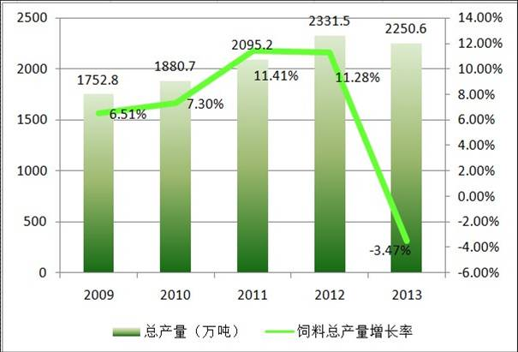
从2009-2013年的广东饲料产量来看，从1752万吨增长到2250.6万吨，增长速度依然较快。2013年受天气、畜禽价格低迷、重大疫病等多重不利影响，饲料产量出现了首次下滑，2014年广东省饲料产量实现了恢复性增长，预计达到2423.17万吨，同比增加7.68%。
﻿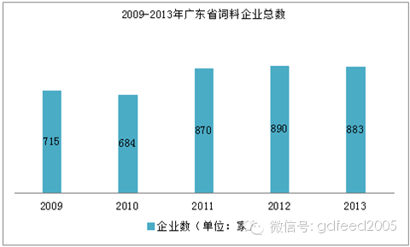
按企业数量算，2013年全省饲料企业数量883个。2014年是换证年，受政策和自身发展影响，2014年广东地区饲料企业数量有所减少，行业集中度继续提高。
近年来，大型饲料企业挟资本、品牌、技术之利，加大营销费用投放力度，深化养殖技术服务，在巩固原有市场份额的同时，也积极采用扩建新厂、兼并、重组等多种手段，进一步扩大市场影响力。行业集中度因此得到进一步提高。
根据2013年的统计数据，按单厂产量计算，全省年产30万吨以上的饲料厂共计16家，总产量约481.7万吨，占总量的21.4%。年产10万吨以上的饲料厂76家，总产量约1080余万吨，约占总量的66%。
100万吨以上的大型饲料集团企业共4家，分别是温氏、南宝、海大、双胞胎。30万吨以上的大型饲料集团企业是大北农、金新农、正大康地、金钱、澳华、加大、恒兴、得宝、通威、星星天天、粤海、汇海（排名不分先后）。
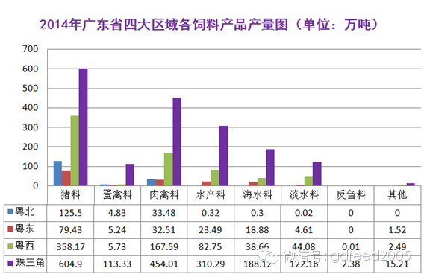
从区域产量来看，排名依次是珠三角、粤西、粤北、粤东，短时间内这种格局不会发生实质性改变。但是受环保、土地、养殖业转移等因素影响，珠三角产量增长速度会明显慢于其他三个区域。
预计2014年珠三角地区饲料总产量1500.12万吨，同比增长3.33%，占全省饲料总产量的61.97%；粤东地区饲料总产量为142.19万吨，同比增长12.68%；粤西地区饲料总产量616.72万吨，同比增长13.07%；粤北地区饲料总产量164.13万吨，同比增长29.40%。
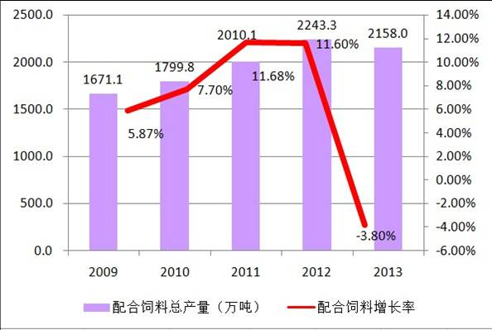
2009-2013年，广东省配合饲料的比重保持在95%-97%。2013年广东省配合饲料2158.0万吨，占95.89%，同比下降3.8%。预计2014年配合饲料产量为2311.17万吨，同比增长7.69%。
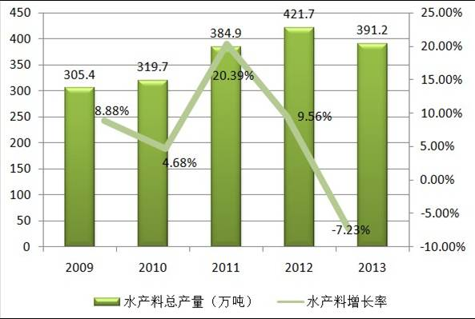
水产饲料的市场份额相对稳定，占比在17%-18%之间，波动较小。2009-2013年，广东水产料平均增长率为5.08%，是增长较快的另一个品种。预计2014年水产饲料产量415.85万吨,同比增长6.30%。

本季珠三角生鱼冬棚面积同比增10倍
这个冬天珠三角地区（顺德、中山、南海）搭冬棚养生鱼的面积同比增加10倍左右；其中，顺德地区至少比去年增加了100口搭冬棚的生鱼塘。据了解，珠三角养殖户极少有搭冬棚养生鱼的习惯。但是，由于2012-2013年两个冬天的气温均较低，都有连续十多天气温在10℃以下，导致顺德杏坛地区跨年养殖的生鱼大量被冻伤、冻死，不少养户损失惨重。为了预防生鱼被冻伤，这个冬天不少养户选择了搭冬棚。
据顺德生鱼养殖协会会长周新辉分析：广东地区搭冬棚养生鱼，比外省更有时间优势。目前消费市场需求量最大的是大规格生鱼，长期以来大规格生鱼市场被湖南、江西、山东等外省地区垄断，广东地区可通过搭冬棚，可全年正常投料，养殖大规格生鱼比外省更有优势。未来几年，广东搭冬棚的养户会越来越多。因为广东生鱼最大提升空间在于大规格生鱼消费市场，通过搭冬棚可以缩短大规格鱼养殖周期，加上气候优势，因此比外省更有时间优势。
关于冬棚生鱼养殖管理，养殖吴定泉提醒养户一定要注意增氧，最好多配几台增氧机，一天24小时保持开启1.5亩/台。此外，还要注重调水内服，建议冬天调水10天一次，中草药拌料内服15天一次。第三，注意根据气温高低调整投喂次数，比如气温低于10℃，最好一天只投喂一餐。

预测水产饲料连续两年减产，农牧企业何以向往？
2014年饲料行业发展多方受阻，全国饲料产能下降；饲料企业整合速度加快，中小型企业经营压力加大。水产饲料行业在过去的一年中备受磨难，行业整体业绩下滑10%左右。
据预测，2014年全国水产饲料产量预计在1780万吨，同比下滑4.5%。
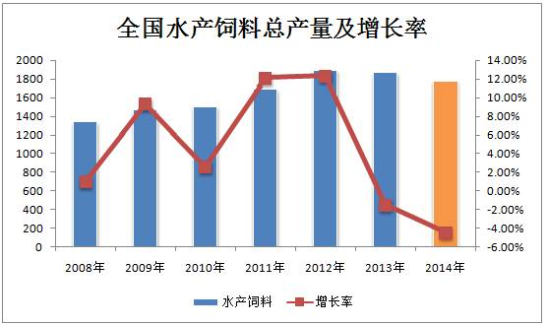
注：上图2014年数据为农博饲料预测值
水产饲料行业前些年发展较为突出，从饲料产量数据可直观看到。2013年开始，受天气、病害及行业低迷等影响，水产饲料连续两年减产。业内预测的14年水产饲料产量数据并非“空口说白话”，单看去年第三季度水产养殖情况。通常7-9月为水产旺季，饲料产销均在此阶段达到年度高峰。但去年由于台风的天气影响及水产品价格低迷，导致去年水产形势较为严峻，饲料减产成为必然结果。除去市场形势对产量的影响外，饲料行业的整合过程中，企业数量的减少也是主导因素之一。
一、我国饲料水产行业挑战与机遇并存：
风云多变的饲料行业中，水产饲料作为高利润产业备受业内关注，进军水产行业的饲料企业也尽显其能，想在海大、通威、粤海等龙头水产企业聚集的水产业占据一席之地。高利润的水产饲料行业存在较高的风险；从去年形势来看，水产养殖即便不到惨淡的地步，也可用低迷二字形容，为何能吸引企业加盟？
第一，利润高。尽管今年水产饲料市场表现一般，但从国内水产饲料两大龙头企业海大、通威的三季度报告可以看出，企业净利润均呈现增长。特别是海大集团，第三季度集团收入、归属上市公司股东净利润分别增长11.06%、56.11%；1-9月收入、净利润增长17.73%、53.22%。可见水产饲料市场依旧“有利可图”。
第二，潜力大。纵观我国饲料行业，畜禽饲料占据市场相当大份额，反观水产饲料相比较为落后。随着行业整合洗牌进度加快，占据份额较大的畜禽中小型企业成为了淘汰“头兵”。同时，水产饲料龙头企业相对较少，给予畜禽饲料企业进军水产界增添决心。
二、两大农牧企业瞄准水产料：
大北农：大北农强势、高调进军水产饲料行业，成为颇具看头的新生力量。随着饲料行业的日趋发展，无论是人们饮食结构的变化，还是政策改革的驱动，大北农也相中水产饲料这块“肥肉”。利用多年来积累的行业经验，邵根伙博士在去年11月亲自挂帅，担任水产科技集团总裁；集团更是将80万吨的销量定为2017年的宏伟目标。同时，年初大北农向君有饲料厂增资3870万元占股60%，提升广东地区产能。邵博士的挂帅、控股君有等举措均彰显了大北农进军水产饲料市场的决心。有别于其他企业，大北农进军水产有三大目标，即打造全球高档水产饲料第一品牌、搭建全球最大水产事业创业平台、创建全球最优水产综合服务企业。
新希望：新希望集团近两年的战略布局转向海外发展及食品行业，对水产行业涉及较少。对于新希望而言，虽然猪肉、禽肉、牛肉、蛋奶等产业均已达到相当规模，但富含优质蛋白的海鲜食品一直是其产业的空白。去年首次进行水产品行业布局，主动向国内最大的海鲜调理食品供应商亚洲渔港伸出橄榄枝，完成“饲料大王”跨界牵手“海鲜巨头”成功之举。新希望不仅涉足水产品行业，在未来布局发展规划方向上面，水产饲料行业成为战略布局之一。去年11月底，饲料水产线路在广州成功召开总结交流大会上，饲料管理部副总经理李芳溢在会上带领各片区水产负责人明确写出未来3-4年的目标，股份水产饲料累计发展目标到2018年销量实现全国水产饲料第一。

新希望、大北农等龙头加速“触网”
行业动态
1月31日，新希望公告称，为了抓住农村金融互联网服务发展契机，推动公司互联网金融平台建设，促进公司农牧业务的创新与转型，凭借公司在农牧行业多年积累的丰富经验以及借助公司股东在金融领域的优势，公司与关联方南方希望实业有限公司、北京首望资产管理有限公司共同出资设立新希望慧农(天津)科技有限公司，注册资金5000万元，其中新希望六合出资2000万元，南方希望、北京首望分别出资1500万元。
就新希望在农村金融市场布局，券商行业分析师，对于养殖户或者饲料经销商，资金压力一直存在，新希望本次成立新公司搭建互联网金融平台，在给客户提供资金的同时，也在扩大自身饲料及其他产品销售规模。作为传统饲料行业龙头，新希望曾提出2015年工作主题为“强基固本创新转型”。除了在互联网金融方面布局外，新希望公司前期推行的福达在线也是创新转型的直接体现，主要是提高养猪场的技术服务能力，内容建设包括了设备环境系统、云养殖、动保体系、财务支持和专家团队，本质上也是公司积极转型，将互联网思维体现于产业端。
此外，A股另一饲料龙头大北农也开启了互联网领域的全面布局。“平台战略、智慧大北农、农业高科技是大北农三大战略。”有券商分析师表示，随着农信集团成立，“智慧大北农”生态圈已经成型，该战略结构分为智慧管理、智慧服务、智慧金融和智慧农业。其中智慧服务，面向经销商，主入口是智农网;智慧金融是以农信网为平台，为客户提供融资和理财服务;智慧农业主入口市农博网，提供农业资讯和关键数据以及建立交流社区。随着平台战略和智慧大北农战略深入推进，大北农产业业态将从一个饲料、兽药、疫苗、种子产品的提供商进化成为高科技、互联网化、类金融的现代化农业综合服务商，有望打开千亿市值空间。
券商分析师分析称：上述公司的转型创新，也是基于互联网对传统农业的渗透，由于较低的基数效应，这使得后期发展的空间足够大，在本质上也切合了农业现代化发展思路。
秘鲁渔业协会称：渔业发展前景较可观
原料市场
2月2日秘鲁渔业协会会长在接受记者采访时表示，对于当期的秘鲁渔业经济贡献效益是比较乐观的。因目前允许在中北部进行鳀鱼捕捞，且南部资源相对是可观的，由秘鲁海洋研究院最后一次的考察结果可知，目前的资源好于前两个月的状况。虽对鳀鱼资源前景比较看好，但对于今年何时开始工业捕捞活动的问题，秘鲁渔业协会会长表示，2日秘鲁海洋研究院发布消息称考察渔船已沿南部海岸返回，本周将发布资源勘探结果，秘鲁方面非常关注南部鳀鱼资源勘探结果以及南部配额情况。该会长对当前的秘鲁的鳀鱼资源前景也比较看好，期待在经历2014年的糟糕行情之后，2015年能正常开展捕捞活动。
鱼 粉 市 场（2015年2月9日）
当前国内外鱼粉市场成交仍旧淡静，秘鲁超级报盘价仍在FOB2400美元/吨，秘鲁市场购销整体较为清淡。国内秘鲁超级蒸汽级别鱼粉参考价16000元/吨，港口库存仍旧呈小幅增加趋势，个别贸易商有调价表现，但据悉市场成交价格依旧保持两个月来的稳定。目前港口库存总计约6.8万吨，其中上海港、黄埔港分别在2.1万吨，天津0.5万吨，大连0.9万吨，其他港口1.2万吨，港口库存仍是小幅增加态势。国产鱼粉成交价根据不同品质存在差异，山东鱼粉厂半脱、蛋白64、新鲜度150报价12000元/吨。
港 口 | FAQ65%以上鱼粉 | 超级蒸汽鱼粉
上海港 | 14600 | 16000-16300
天津港 | 14600 | 16000-16300
大连港 | 14600 | 16000-16300
广州港 | 14600 | 16000-16300
豆 粕 市 场43%（2015年2月9日）
受美元走强及技术性卖盘压力，上周末美豆期市小幅走低。南美大豆丰产压力依旧是困扰市场的关键，除市场普遍认为巴西将创出新的记录产量外，布宜诺斯艾利斯谷物交易所评估的阿根廷大豆产量有望创下5700万吨的新记录。明天美国农业部将公布新的月度供需报告，南美大豆产量数据备受关注。上周国内豆类市场整体振荡反弹，但自身主动性上涨动力仍显不足，高位阻力有增加迹象。豆类市场很难摆脱南美供应压力形成较大规模反弹，市场静待本周美国农业部报告提供新指引。豆粕现货价格维持稳中偏弱局面，多地继续运行在2900元/吨附近，春节临近，部分油厂采取停报的方式期待饲企节前备货带动市场回暖。
黑 龙 江  哈 尔 滨  地 区 | 吉 林  长春地区 | 辽 宁  大连地区 | 河 北  秦 皇 岛  地 区 | 山 东  青岛地区 | 江 苏  连云港  地 区 | 广 西  防城港  地 区 | 河 南  周口地区 | 广 东  东莞地区 | 福 建  泉州地区
3350 | 3100 | 3100 | 2980 | 2920 | 3050 | 29000 | 3050 | 2860 | 2900
福州海马饲料有限公司
福 建 天 马 科 技 集 团 股 份 有 限 公 司
福州大昌盛饲料有限公司
福建高龙实业有限公司
福州保税区龙马饲料有限公司
福建海荣生物科技股份有限公司

